

Substituir Validador ou Autorizador
O objetivo desta funcionalidade é permitir a substituição de AUTORIZADOR/VALIDADOR para as solicitações de acesso existentes. Ela pode ser acessada via Menu do sistema, no caminho: GSAN > Segurança > Substituir Validador ou Autorizador. Feito isso, o sistema acessa a tela a seguir:

Observação
Informamos que os dados exibidos na tela a seguir são fictícios, e não retratam informações de clientes.
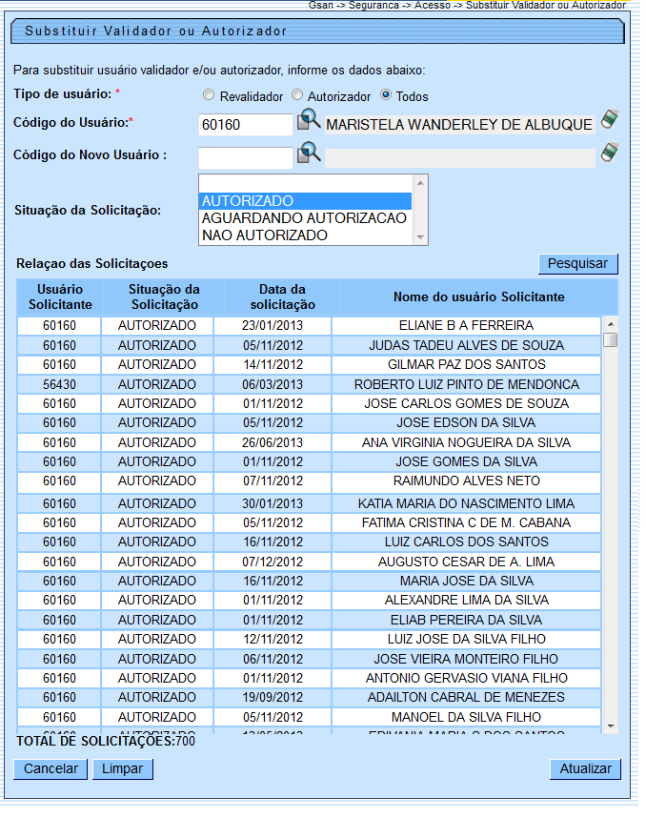

Acima, o sistema exibe a relação das solicitações que atenderam aos critérios informado pelo usuário, para que sejam atualizadas com o novo atualizador/validador informado. Informe os campos obrigatórios (sinalizados por um asterisco vermelho) e clique no botão . Para detalhes sobre o preenchimento dos campos clique AQUI.
Atenção: a funcionalidade só é disponibilizada para usuários pertencentes ao grupo especial de segurança, e recebe as seguintes informações:
- Tipo do usuário que será substituído, podendo ser validador ou autorizador;
- Código do usuário atual que será substituído;
- Código do novo usuário que substituirá o atualmente informado;
- Situação da solicitação (o sistema exibe uma lista das situações existentes).
Quando o tipo de usuário informado corresponder a Validador, o sistema seleciona todas as solicitações de acessos, cujo código do validador corresponda ao código de usuário atual, que será substituído, atualizando as solicitações selecionadas com o novo código de usuário validador informado.
Quando o tipo de usuário informado corresponder a Autorizador, o sistema seleciona todas as solicitações de acesso cujo código do autorizador corresponda ao código de usuário atual, que será substituído, atualizando as solicitações selecionadas com o novo código de usuário autorizador informado.
Caso seja selecionado uma ou mais situação da solicitação, o sistema seleciona as solicitações de acessos, mas apenas aquelas cuja situação corresponda a uma das situações selecionadas pelo usuário.

Preenchimento dos Campos
Campo | Preenchimento dos Campos
Tipo de Usuário | Campo obrigatório. Selecione o tipo de usuário:  Validador - O filtro é realizado pelo código do funcionário com atribuições de validador.  Autorizador - O filtro é realizado pelo código do funcionário com atribuições de autorizador.  Todos - O filtro é realizado pelo código do funcionário com atribuições de validador e autorizador.
Código do Usuário | Campo obrigatório. Informe o código do usuário, com no máximo 9 (nove) dígitos, ou clique no botão para selecionar o usuário desejado. O nome será exibido no campo ao lado.  Para apagar o conteúdo do campo, clique no botão ao lado do campo em exibição.
Código do Novo Usuário | Informe o código do novo usuário, ou clique no botão para selecionar o usuário desejado. O nome será exibido no campo ao lado.  Para apagar o conteúdo do campo, clique no botão ao lado do campo em exibição.
Situação da Solicitação | Selecione a situação da solicitação, clicando sobre a opção desejada.  Para selecionar mais de uma opção, mantenha a tecla Ctrl pressionada e clique na(s) opção(es) desejada(s).
Relação das Solicitações | Neste quadro serão exibidas todas as solicitações que estão vinculadas ao código do usuário informado, nas condições:  Autorizado;  Aguardando Autorização;  Não Autorizado.  No final do quadro, o sistema exibe o Total de Solicitações, que atenderam aos parâmetros informados.

Funcionalidade dos Botões
Botão | Descrição da Funcionalidade
 | Ao clicar neste botão, o sistema permite consultar um dado nas bases de dados.
 | Ao clicar neste botão, o sistema apaga o conteúdo do campo em exibição.
 | Ao clicar neste botão, o sistema pesquisa as solicitações com base nos parâmetros informados.
 | Ao clicar neste botão, o sistema limpa o conteúdo dos campos da tela.
 | Utilize este botão para fazer com que o sistema encerre, sem salvar o que está sendo feito, e volte para a tela principal.
 | Ao clicar neste botão, o sistema comanda a atualização dos dados nas bases de dados.

Referências
Substituir Validador ou Autorizador

Termos Principais
Segurança
Clique aqui para retornar ao Menu Principal do GSAN

